考勤3.0版本APP（安卓版）如下：（请查收邮件附件下载安装，目前只提供安卓版。）
更新如下：
一：所有正式队员均有创建考勤权限。
二：登录帐号为正式队员或志愿者编号，密码为srvf+编号（见图一），初次登录后可修改密码（见图二）。
三：登录平台后，我的考勤中除了可以查询我的考勤外，可以查看登录者的考勤二维码（见图三）
四：点击 考勤创建 后，点击又上角 “+“即可创建活动 （见图四）
五: 创建活动页面增加了“活动日期“, “活动类型”，“地点”，“活动同步扫码人员”以及“备注”。(见图五)
六: 上传考勤前增加了“备注”（见图六）

图一: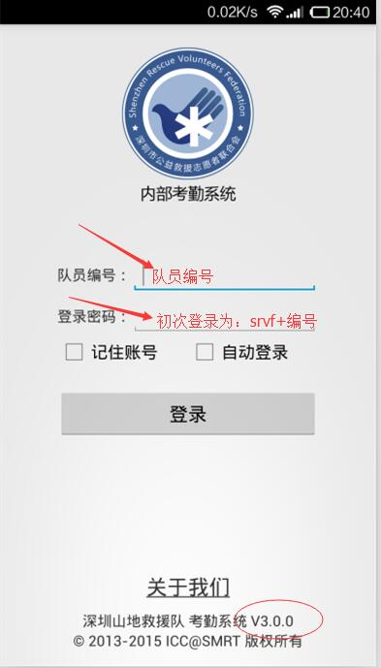 图二：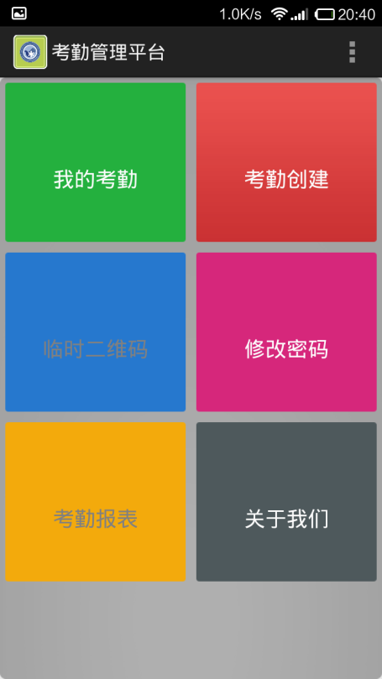

图三：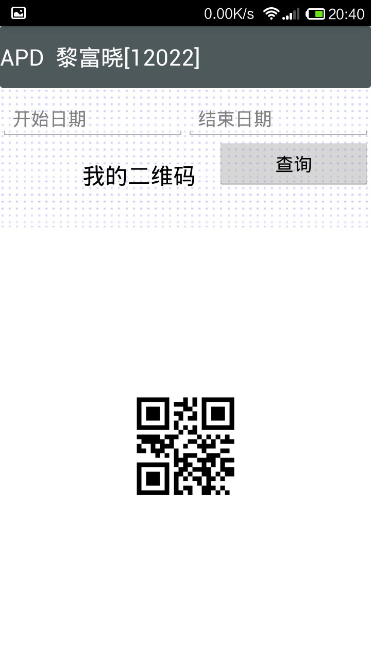 图四： 
图五： 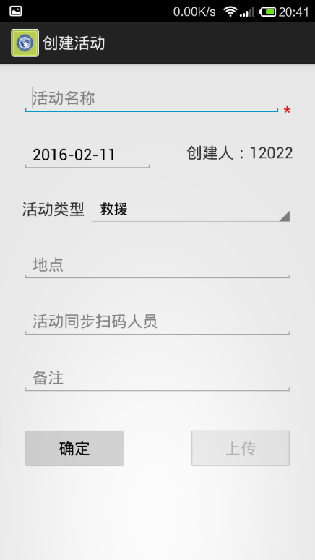 图六 

